

如何自定义Linux内核启动参数
（仅供内部使用）

版 本 号： |  | V0.1
** 等 级： |  | ■** □** □**
编 制：
审 核：

修订记录

日期 | 版本号 | 描述 | 作者
2009-09-16 | 0.1 | 初稿完成 | 赵卫星

目录
1 案例描述 1
1.1 驱动作为模块时的传递参数 1
1.2 驱动不是模块，编译进内核 1
1.3 module_param和__setup实现概述 2
2 总结 4
3 参考资料 4

关键词：
Linux内核 启动参数 自定义
摘 要：
本文介绍了如何定义和使用内核模块参数和如何自定义和使用内核启动参数。

案例描述
在驱动开发的过程中，有时为了调试方便，需要给驱动传入参数。下面就简单说明，如何给驱动传递参数和驱动如何使用参数。
驱动可以编译成模块，在需要时加载；也可以编译进内核，和内核一起加载。

驱动作为模块时的传递参数
可以在驱动中定义如下的宏：（#include <linux/moduleparam.h>）
module_param(name, type, perm)
name是变量名；type是变量类型（bool,charp,int等）；perm是访问许可值，当perm=0时，不会在sysfs系统中生成相应的sysfs入口项；perm=S_IRUGO为对任何人只读；S_IRUGO|S_IWUSR为允许root用户修改参数。
例如：
static int max_loop;
module_param(max_loop, int, 0);
int loop(void)
{
int i=0;
for(i=0;i<max_loop;i++)
printk(“In loop!\n”);
return 0;
}
使用方法：
#insmod test.ko max_loop=10

驱动不是模块，编译进内核
这时，max_loop可以在内核启动时传入，驱动中实现时使用__setup宏。
__setup(str, fn)
str为传递参数时使用的字符串，fn是参数传递后对应的处理函数。
例如：
#ifndef MODULE
static int __init max_loop_setup(char *str)
{
max_loop = simple_strtol(str, NULL, 0);
return 1;
}
__setup("max_loop=", max_loop_setup);
#endif
在x86的grub(/boot/grub/menu.lst)中使用方法：
kernel /vmlinuz-2.6.30.5 ro root=/dev/sda1 max_loop=10
目前已有的内核启动参数可以在此文件查找：documentation/kernel-parameters.txt。

module_param和__setup实现概述
module_param宏在头文件include/linux/moduleparam.h中定义，调用顺序如下：
module_param→module_param_named→ module_param_call→__module_param_call(MODULE_PARAM_PREFIX,…)
最后，把用此宏定义的参数放在__param段中：__section__ ("__param")。
__param段参数的读取，涉及到内核加载模块原理。在用户空间执行insmod命令来加载模块时，会调用glibc(或uClibc)库中的init_module系统调用，并把系统调用号传递给内核，内核根据此系统调用号，到硬件相关的一个系统调用表中找到此offset的函数并执行。大致过程如下图：
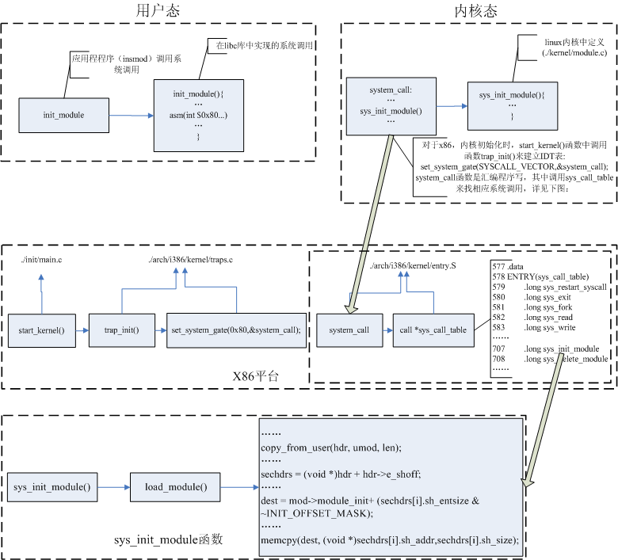
Linux-2.6.10 x86平台的模块加载过程图

对于__setup宏，在头文件include/linux/init.h中定义，最后把用此宏定义的参数放到.init.setup段中。
.init.setup段的读取在do_early_param函数中，实现如下：
static int __init do_early_param(char *param, char *val)
{
struct obs_kernel_param *p;
for (p = __setup_start; p < __setup_end; p++) {
//从.init.setup段开始处__setup_start读取
if ((p->early && strcmp(param, p->str) == 0) ||
(strcmp(param, "console") == 0 &&
strcmp(p->str, "earlycon") == 0)
) {
if (p->setup_func(val) != 0)
//调用__setup(str, fn)中指定的fn函数, val是从内核启动传入的参数值
printk(KERN_WARNING
"Malformed early option '%s'\n", param);
}
}
return 0;
}
调用顺序是：start_kernel→parse_early_param→parse_early_options→do_early_param
具体地说，首先，parse_early_param把传递给内核的命令行参数，复制到一个临时变量tmp_cmdline中，然后传递给parse_early_options处理如下：
void __init parse_early_param(void)
{
strlcpy(tmp_cmdline, boot_command_line, COMMAND_LINE_SIZE);
parse_early_options(tmp_cmdline);
}
parse_early_options调用parse_args，parse_args把类似“max_loop=10”之类传给内核的字符串分解为字符串”max_loop”和”10”，然后传递给parse_one，parse_one最后调用do_early_param。

总结
无。

参考资料
1. linux-2.6.30.1内核源码

